大數據的未來趨勢和挑戰

資料科學家
●定義：Data Scientist，指有能力運用工具(統計分析或機器學習)，從龐大的資料中，以簡單易懂的方式
將其價值傳達給各個利害關係人，最終將資料與業務實際連結在一起的人才。
●需具備之技能：
→電腦科學：對電腦科學有充分的背景知識，且具備程式撰寫能力。
→分析技術：數學、統計、資料採礦等技術，能操作SPSS或SAS等統計分析軟體。
→資料的可視化：將資訊以簡單意懂的方式呈現。
●需具備之資質：
→溝通能力：將有價值的資料轉化至商業上應用，並能讓其他同仁了解其價值。
→創業家精神：以資料為核心的全新服務。
→好奇心：能透過分析去發現過去未看到而有價值的洞見。

趨勢與挑戰
●隱私權問題：跨域式的資料蒐集，會提高對隱私權的侵犯。

●大數據的應用三步驟：運用資料與演算，達成智慧決策，轉化為行動。 (Turning data into action.)
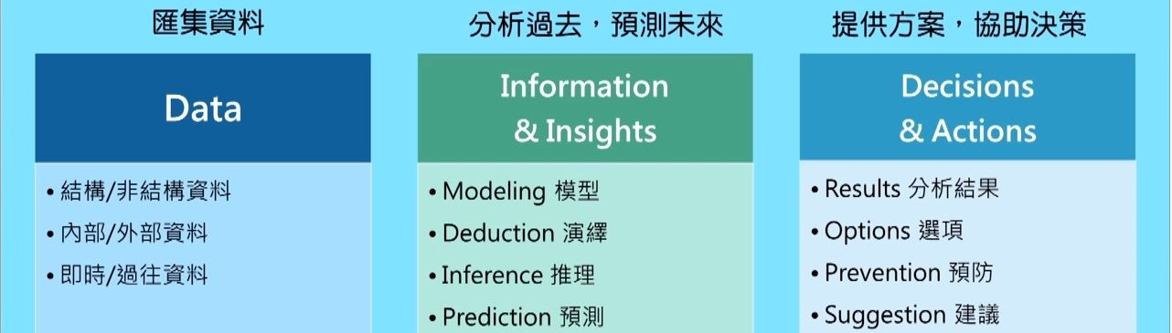

大數據分析學習方向

分析的五大方向
●數據品質與數據管理
●數據採礦演算法
●預測性分析能力
●視覺化分析
●語意引擎：從圖文資料中，提取需要的資訊。

分析人才
●分析人才的要求：
→分散式系統和分散式數據庫的大數據收集與管理
→大數據分析的程式設計
→統計建模和資料採礦
→具體業務背景
●相關職業：
→數據分析師：熟Linux/Unix、Hadoop、MapReduce演算法、R語言、SPSS/SAS統計分析軟體
→資料採礦工程師：熟Oracle/Hive/SQL資料庫、Linux/Unix、Shell/Python/Perl、Hadoop、
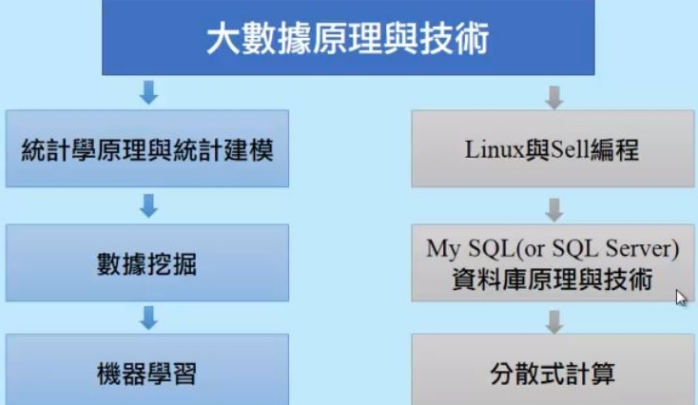
MapReduce演算法、JAVA、C++、R、Python、Ruby、Spark
●建議研讀的課程：
→大數據原理與統計學
→資料挖掘與機器學習
→作業系統與資料庫
→分散式計算

●My SQL / SQL Sever資料庫原理與技術：
→資料庫安裝
→資料庫配置與管理
→權限設置和安全管里
→解決一般的問題
→數據備份和恢復

大數據解決方案範例

商業智慧
●數據、資訊、智慧：
→數據：未經加工與修飾的原始交易數據庫的紀錄。
→資訊：經過提煉加工集成的數據，是含有一定量商務資訊和意義的數據。
→智慧：將資訊提高到一個更高的層次，對業務的深入分析和見解被更多人分享後，所成為的強大力量。
●商業智慧(BI, Business Intelligence)：指能透過資料淬取整合分析，支援決策過程的技術與商業流程。
●CRISP-DM(CRoss Industry Standard Process for Data Mining)：
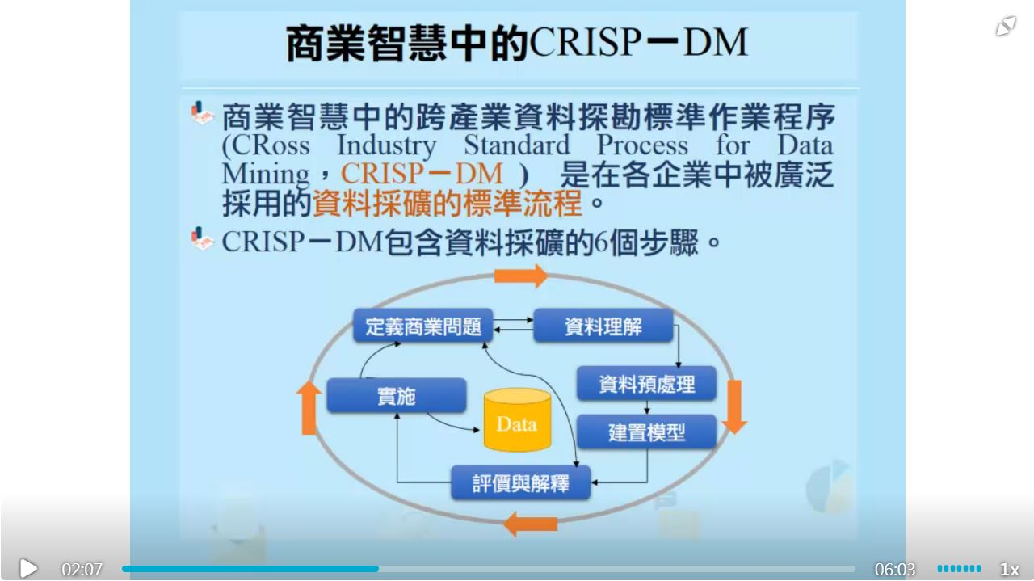
各企業廣泛被採用的資料採礦標準程流，有6步驟：
1. 定義商業問題(Business Understanding)：
→以企業觀點找出推動方案之目的
→要先定義資料探勘的商業問題
→訂定初步計畫方案
2. 資料理解(Data Understanding)：
→定義與收集所需的完整資料
→作初步分析(包含資料質量、對資料的基本觀察)
→設立假設前提
3. 資料預處理(Data Preparation)：
→資料清理與整合
→篩選資料中各項表格、紀錄、變數
→整理資料以確保完整性(以便應用於模型工具)
4. 建立模型(Modeling)：
→根據資料型式選擇適合的資料探勘技術
→測試資料模型以達到預測最佳化
5. 評價與解釋(Evaluation)：
→分析結果並證實模型是否符合企業方案之目的
→了解是否尚有未被考慮到的商業問題盲點
→決定未來是否繼續採用此模型
6. 實施(Deployment)：
→若模型符合目標則擬定推動計畫
→監控部屬過程(含部屬計劃、維護、傳承)與最後的產出報告並檢討

●資料的型態：連續型(continuous data)(時間、報酬率等)；離散型(discrete data)(信用評等的等級)。
●量化後的資料分類：
→名目尺度(Nominal scale)：用數字來分辨不同性質或分類(例：用0代表女；1代表男)。
→順序尺度(Ordinal scale)：有順序性的資料(例：名次、滿意度、等級)。
→區間尺度(Interval scale)：具有單位的資料可衡量差異程度(例：智商、溫度)。
→比例尺度(Ratio scale)：了解資料間差異的倍數(例：成交量、報酬率)。
●關聯規則(Association Rules)：找出資料庫中資料間的關聯性。
→前後項集合的規則 (A：前項=antecedents；B：後項=consequents)
◎支援度(support)： P(A∩B)，代表A與B共同出現的機率，數值越大越好。
◎信賴度(confidence)：P(B | A)，A出現的前提下B出現的機率，數值越大越好。
◎提昇(lift)：P(B | A) / P(B)，B單獨出現比率與信賴度的比較，值>1表示規則有效，數值越大越好。
●群集分析(Cluster analysis)：將性質相近的現象歸為一類，在大量複雜的歸類後找出存在的規律性。
→群集分析目的：讓群內的物件相似(同質性高)；與其他群的物件不同；群體間差異大。
→群集分析技術：
◎K-means：使用雛型的中心(通常是一群資料點的平均)，試圖找出使用者指定之群集個數(K)，
被應用在連續n維度空間的物件上。
◎K-medoid：使用雛型的中心點(以一個最具代表的點來表示一群資料)，對資料點作鄰近值測量。
●決策樹(decision tree)：將資料依每階段不同條件循環切割，解釋變數可在不同階段重複用。
→分類樹(classification tree)：用於分類的決策樹。
→迴歸樹(regression tree)：某些決策樹演算法可達類似迴歸分析的應變數預測功能。
→C5.0演算法：可產生決策樹及規則集兩種模型，且稫最大資訊增益來切割樣本，直當子集不可再分割。
C5.0能處理連續型變數、類別型變數資料，目標欄位必須是類別型變數。
●線性迴歸模型：
→分類迴歸樹(C&R Tree, Classification and Regression)：
由根部反覆運算建立二元分支樹，直到節點中的同質性達到某標準或觸發反覆運算的終止條件為止。
輸出欄位 = 數值型資料 或 類別型資料。
●CHAID分類樹(Chi-squared Automatic Interaction Detector)：卡方自動交叉檢驗。
→卡方檢驗：只針對分類變量(=統計樣本的實際值與推斷值的偏離程度)，卡方值越大偏離程度越大，卡方
值若=0則表市與理論值完全符合。
→CHAID特性：可防止資料被過度套用讓決策樹停紙分割，用節點類別的P值大小決定是否繼續分割，
不需作剪枝。
●Logistic迴歸模型：利用Logistic函數的一種分類方法，輸出只有兩個分類類別。

大數據開放資料

【政府】Open Data
●目的：提升政府誠信、改善對民眾的服務、共同有效管理公告資源、政府的會計責任(accountability)。
●政府開放資料定義：可免費被任何人取用(accessible)；
在合法前提下可做最小限制的重製(re-usable)；
必須提供機器可判讀的資料格式(machine-readable)。
●Open Data三條件：
1. Access：方便取用。 (為使用這取用的便利性著想)
2. Right & Privacy：開放授權並保護隱私。 (由政府同意合法給他人使用)
3. Format：開放資料的格式。 (將資料轉成他人或任何設備都能下載或複製的格式)
●Open Data大方向：
1. 資料：以使用者需求為導向。 (如空污、生態環境等議題)
2. 立法和授權：保護隱私和維護公眾利益。 (如社會福利議題)
3. 平台和檔案：鼓勵個人或企業利用open data開發新產品和創新服務。 (統一平台、多格式檔案議題)
●Open Data是否符合大數據4V：
資料來源 | 大數據資料 | 非大數據資料
政府 | 空汙監測資料 | 機構登記資料
企業 | 營收資料 | 商品資料
個人 | 行動通聯資料 | 朋友資料

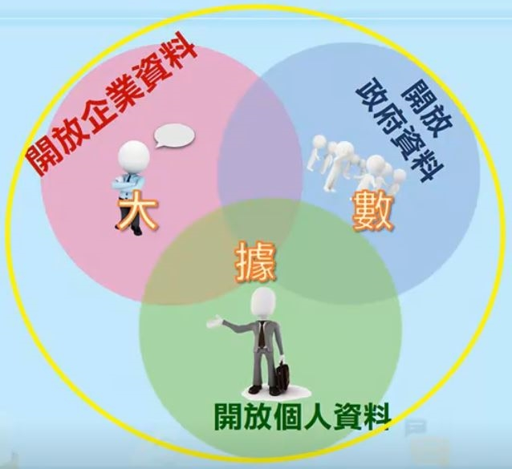
●大數據開放-三環圖
意指：政府、企業、個人所開放的資料聯集，較易符合大數據
(4V)的資料特性。

【企業】Open Data
●企業開放資料定義：指企業為商業目的累積蒐集的特定客戶交易資料所形成的有價值資料。
●企業Open data分3類：
1. 開放公共的。 (企業登記、公司財報)
2. 有限制的開放。 (企業產品目錄)
3. 主動分享的。 (粉絲專業)
●企業收集data目的：
1. 形成有價值的Big data。
→對企業經營有助益 (如營造客戶關係、精準行銷)
→與關係企業共享客戶
→販賣資料給其他企業
2. 形成Open data
→對企業的廣義經營有助益 (如社會形象、公司品牌價值、社會影響力)
●Big data擁有者：德國法律學者建議蒐集Big data的單位須注意不是基於自由使用為目的，而是符合：
1. 指定的：Purpose Must Be Specified
2. 明顯的：Purpose Must Be Explicit
3. 合法的：Purpose Must Be Legitimate
●中小企業開放資料集：
1. 依行業及規模：年度新設企業家數、銷售值、內銷值、出口值；
年度各縣市上述值；
年度性別上述值。
年度特定產業上束值。
2. 依企業規模：年度產業部門之各項指標值。
3. 依經營組織型態別：年度企業之行業規模別家數。
4. 依縣市及企業規模：年度就業人數。
5. 發展基金：經濟部中小企業發展基金預算
經濟部地方產業發展基金決算
●財報開放標準(XBRL, eXtensible Business Reporting Language)：
是一種基於XML標記語言，用於商業和財務資料的交換，可存才xml檔。

開放資料實務

開放資料的政策
●My data + Personal data：包含隱私與分隱私資料，看個人是否決定開放。
在心理學，個人主動開放自己隱私資料稱為「自我揭露」 (=愛分享)。

(當有更多的信任與溝通後，自我揭露有助於社交人際關係發展，女性較男性更有此傾向。)
●被遺忘權(Right to be forgotten)：2014歐盟通過，允許網友可要求搜尋引擎業者刪除與自己無關或
過時的網路紀錄。 (被遺忘權非我國現行法所承認之權利)
但業者若表示「公共利益」勝於個人隱私時，會拒絕刪除。
→被遺忘權案例1：Google與英商的官司一勝一敗，Google刪除了80萬頁搜尋結果。
→被遺忘權案例2：Facebook修改服務條款，嘗試將15億用戶移出歐盟到美國，以逃避歐盟GDPR
法案(被稱為史上最嚴格的個資保護法)。

(GDPR要求需要用戶「明確選擇同意才視為同意」，目前大多數美國公司都不符合此規定。)
●My data刪除或關閉：
→病歷應該要有保存期，當病人不再看病應銷除健康紀錄。
→「自己的資料，自己用，自己刪除」為原則。
→要開放個人資料需注意：
§有開放和關閉的權利
§有知道如何使用與使用期限的權利
§資料始否能自行刪除或系統刪除
●社群網戰數據：
→廣告收入破壞了「自我揭露」
→為了賺錢而快速生產、抄襲、捏造假資料，因此不屬於大數據。
→不可將社群部分資料當作My data與Big data看
●政府開放資料「去識別化」：將資料模糊化，無法被識別為特定對象。
→政府保護資料法律：政府資訊公開法(簡稱資訊公開法) + 個人資料保護法(簡稱個資法)
→兼顧開放與保護的折衷方法：去識別化
●個資保護不力的案例：
→2007臉書剛推出時，希望讓使用者將朋友與他們的資料分享出去。
→2013劍橋大學學者柯甘推出個性心理測試APP，取得數千萬臉書的資料。
→2016美國大選川普聘用英國資料分析業者，業者使用非法爛用的「劍橋分析」臉書個資。(柯甘提供的)
→2018臉書禁止柯甘與劍橋分析使APP服務


●國際授權Creative Commons License：
→創用CC四個授權條款：姓名標示、非商業性、禁止改作、相同方式分享。 (授權要素越多自由越低)

→政府開放資料授權：採用姓名標示4.0國際版本(創用CC授權4.0)。
●取用他人開放資料：尋找關鍵詞：授權條款、義務、停止或終止、免責。
●機器可判讀的資料類型：XLS、CSV、XML、KML、ODF、JSON。(部分透過API應用程式介接提供)
→CSV：以「，」分格的檔案格式。
→TXT：以「TAB」分格的檔案格式。
→XML：Extensible Markup Language，是一種標記語言，用來建立結構化格式與資料的文件，
除了資料外，還可包含一組定義資料結構的詳細規則(由文件作者自定義)。
→Office：2007版之後的.docx、xlsx、pptx，都可開啟及編輯XML。
→JSON：JavaScript Object Notation，在JavaScript用來表示物件的一種格式。

(非英文的部分必須使用Unicode編碼)
JSON是一種輕量級、可讀性高的資料轉換中介語言，以文字為基礎，所有網頁開發相關的語
言都有JSON函式庫，用戶端瀏覽器有支援，適用網路資料傳輸。
→GeoJSON：一種由JSON格式延伸的地理資料格式，使用Google Maps Android GeoJSON公
用程式，儲存地理特徵以及轉譯為地圖上方的圖層。
→KML：Keyhold Markup Language，是Google Earth的輸入輸出檔格式，以XML為基礎的圖
層資料，KMZ是KML的壓縮格式。
→SHP：簡稱Shapefile，是美國環境系統研究所公司(ESRI)開發的ArcGIS系統的空間資料開放格式，
是地理資訊軟體界的一個開放標準，也是一種重要的交換格式。
→ODF：Open Document Format，是一種類似XML且適用Office的開放文檔格式，
優點有：免費軟體、格式開放、跨平台、跨應用程式、與國際間交換、適於長久保存且可避免版
本升級衝突。
全球有許多政府單位與企業公開宣誓改用ODF做為正式文件交換與儲存標準。
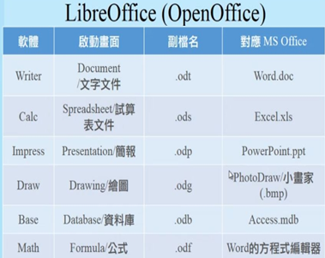
●補充：五顆星開放資料計畫
★：開放授權，讓任何格式的資料可在網路取得。
★★：能以結構化的方式取得的資料。
★★★：使用開放格式取代專屬格式。
★★★★：使用固定網址來表示資料，使他人可連結到資料。
★★★★：資料可鏈結到其他資料，提供資料間的脈絡關係。

開放資料展望

開放資料的趨勢
●資料到平台：開放資料(data) → 開放介面(api)
●費用：政府資料免費取用 → 政府資料付費使用 → 企業資料營利使用
●主導：官方主導(公共應用、政府推動) → 官民協作(民間與政府參與) → 民間引領(需求導向、加值營利)
●開放資料推動的挑戰：
→意願：公私有別、文化誘因。
→品質：資料標準、資料格式。
→能力：政府資源、民間效益。
→衝突：機密隱私、權力價值。
●開放資料推動的契機：
→萬物聯網：IOT時代。
→人工智慧：持續產生的各式資料能幫助人工智慧發展。
→資料經濟：因資料科學與應用領域的擴展，使得資料經濟體系與生態系統蓬勃發展。

